Aufgabe 7: Genau schmecken

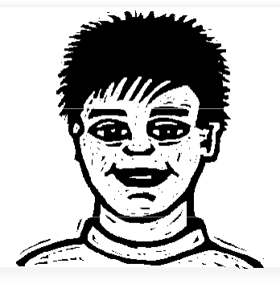
Ich kann mit meinem Geschmackssinn genau wahrnehmen.

1. Lass dir Zeit beim Schmecken:

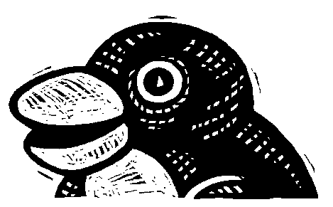
- Probiere die 4 verschiedenen Wasser.
- Schlucke nicht sofort, sondern bewege das Wasser im Mund hin und her, wenn nötig mehrmals.
- Vergleiche auch die Flüssigkeiten miteinander.
- Stelle deinen Becher auf den richtigen Platz.

- Schreibe auf, welche Nahrungsmittel und Getränke dir zu jeder der vier Geschmacksrichtungen einfallen (insgesamt mindestens 10).
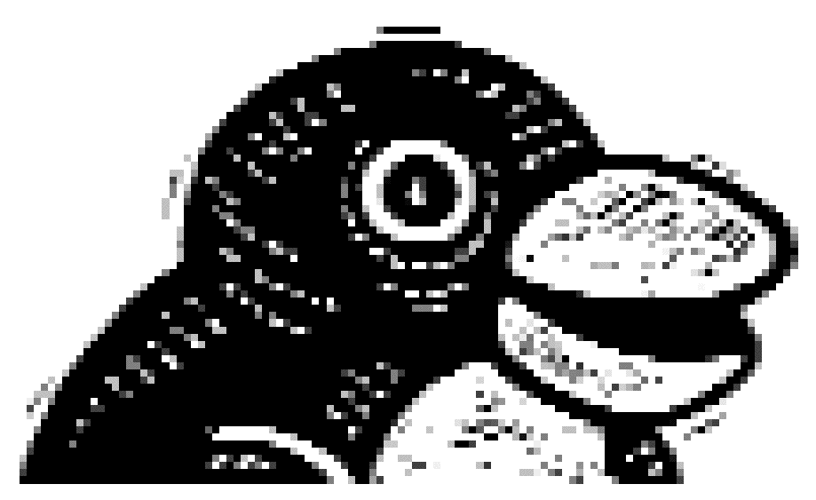

süss
salzig

bitter
sauer

2. Wie schmeckt die Flüssigkeit?

- Probiere die 4 verschiedenen Flüssigkeiten.
- Schlucke nicht sofort, sondern bewege die Flüssigkeiten im Mund hin und her, wenn nötig mehrmals.
- Vergleiche auch die Flüssigkeiten miteinander.
Lass dir Zeit!

- Schreibe auf, nach welchen Nahrungsmitteln sie schmecken.
- Schreibe darunter, welche Gerichte man damit herstellen kann.

1. 2.

3. 4.

3. Wie sind die Nahrungsmittel?

- Probiere die 4 verschiedenen Nahrungsmittel.
- Schreibe den Namen des Nahrungsmittels zur passenden Beschreibung.

knusprig
knackig

klebrig
weich

- Setze die Namen der vier anderen Nahrungsmittel auf die leeren Zeilen.
- Schreibe mindestens eine passende Beschreibung in das dazugehörige Kästchen. (Nicht, wie das Nahrungsmittel schmeckt: z.B. süss.)

